S
Unión Internacional para la Protección de las Obtenciones Vegetales

Comité de Redacción Ampliado  Ginebra, 26 y 27 de marzo de 2018 | TC-EDC/Mar18/4  Original: Inglés  Fecha: 1 de enero de 2018
Revisión parcial de las directrices de examen de la alcachofa y el cardo
Documento preparado por un experto de España
Descargo de responsabilidad: el presente documento no constituye un documento de política u orientación de la UPOV
El presente documento tiene por finalidad exponer una propuesta de revisión parcial de las directrices de examen de la alcachofa y el cardo (documento TG/184/4).

En su quincuagésima primera sesión, celebrada en Roelofarendsveen (Países Bajos), del 3 al 7 de julio de 2017, el Grupo de Trabajo Técnico sobre Hortalizas (TWV) examinó una propuesta de revisión parcial de las directrices de examen de la alcachofa y el cardo (Cynara cardunculus L.) conforme a los documentos TG/184/4 y TWV/51/4 “Partial Revision of the Test Guidelines for Artichoke, Cardoon” (Revisión parcial de las directrices de examen de la alcachofa y el cardo) y propuso efectuar una revisión de dichas directrices según se expone a continuación (véase el párrafo 101 del documento TWV/51/16 “Report”):
a) Añadir el nuevo carácter “Sólo variedades de la alcachofa: Androesterilidad” después del carácter 40 “Planta: número de capítulos laterales en el tallo principal” al final de la tabla de caracteres.
b) Añadir el nuevo carácter “Sólo variedades de la alcachofa: Androesterilidad” como carácter de agrupamiento para la alcachofa en el Capítulo 5.3.
c) Añadir una explicación relativa al nuevo carácter “Sólo variedades de alcachofa: Androesterilidad” en el Capítulo 8.2 “Explicaciones relativas a caracteres individuales”.
d) Añadir el nuevo carácter “Sólo variedades de la alcachofa: Androesterilidad” en la Sección 5.10 “Caracteres de la variedad que se deben indicar“ del Capítulo 10 “Cuestionario técnico”

Los cambios propuestos se indican a continuación como texto resaltado y subrayado (inserción).

Propuesta de cambio para añadir un nuevo carácter “Sólo variedades de la alcachofa: Androesterilidad” después del carácter 40 “Planta: número de capítulos laterales en el tallo principal” al final de la tabla de caracteres

Texto actual:

40.  (*) | VG/MS | Plant: number of lateral heads on main stem | Plante : nombre de têtes latérales sur la tige principale | Pflanze: Anzahl seitlicher Blütenköpfe am Haupttrieb | Planta: número de capítulos laterales en el tallo principal
QN |  | very few | très petit | sehr gering | muy escaso |  | 1
 |  | few | petit | gering | escaso | Blanc hyérois | 3
 |  | medium | moyen | mittel | medio | Salambo | 5
 |  | many | grand | groß | elevado | Chrysanthème | 7
 |  | very many | très grand | sehr groß | muy elevado | Cynamed | 9

Proposed new wording:

40.  (*) | VG/MS | Plant: number of lateral heads on main stem | Plante : nombre de têtes latérales sur la tige principale | Pflanze: Anzahl seitlicher Blütenköpfe am Haupttrieb | Planta: número de capítulos laterales en el tallo principal
QN |  | very few | très petit | sehr gering | muy escaso |  | 1
 |  | few | petit | gering | escaso | Blanc hyérois | 3
 |  | medium | moyen | mittel | medio | Salambo | 5
 |  | many | grand | groß | elevado | Chrysanthème | 7
 |  | very many | très grand | sehr groß | muy elevado | Cynamed | 9
41.  (*)  (+) | VG | Artichoke varieties only: Male sterility | Variétés d’artichaut uniquement : Stérilité mâle | Nur Artischockensorten: Männliche Sterilität | Sólo variedades de la alcachofa: Androesterilidad
QL |  | absent | absente | fehlend | ausente | Blanca de Tudela | 1
 |  | present | présente | vorhanden | presente |  | 9

Propuesta de cambio para añadir el nuevo carácter “Sólo variedades de la alcachofa: Androesterilidad” como carácter de agrupamiento para la alcachofa en el Capítulo 5.3

Texto actual:

5.3 Se utilizan los siguientes caracteres para el agrupamiento de variedades con respecto a la alcachofa o el cardo:
a) Nervio central: grosor a 35 cm de la base (carácter 14)
b) Tallo principal: diámetro (carácter 19)
c) Capítulo central: longitud (carácter 20)
d) Capítulo central: diámetro (carácter 21)
e) Bráctea externa: grosor en la base (carácter 39)
f) Planta: número de capítulos laterales en el tallo principal (carácter 40)

Se ha acordado la utilidad de los siguientes caracteres de agrupamiento en la alcachofa:

a) Hoja: intensidad del lobulado (carácter 3)
b) Sólo variedades de la alcachofa: Tallo central: época de inicio de elongación (carácter 17)
c) Sólo variedades de la alcachofa: Capítulo central: forma en sección longitudinal (carácter 22)
d) Sólo variedades de la alcachofa: Bráctea externa: color violeta en la cara externa
(carácter 30)

Se ha acordado la utilidad de los siguientes caracteres de agrupamiento en el cardo:

a) Hoja: intensidad del lobulado (carácter 3)
b) Sólo variedades del cardo: Nervio central: color (carácter 9)
c) Nervio central: longitud de las espinas (carácter 16)

Nuevo texto propuesto:

5.3 Se utilizan los siguientes caracteres para el agrupamiento de variedades con respecto a la alcachofa o el cardo:
a) Nervio central: grosor a 35 cm de la base (carácter 14)
b) Tallo principal: diámetro (carácter 19)
c) Capítulo central: longitud (carácter 20)
d) Capítulo central: diámetro (carácter 21)
e) Bráctea externa: grosor en la base (carácter 39)
f) Planta: número de capítulos laterales en el tallo principal (carácter 40)

Se ha acordado la utilidad de los siguientes caracteres de agrupamiento en la alcachofa:

a) Hoja: intensidad del lobulado (carácter 3)
b) Sólo variedades de la alcachofa: Tallo central: época de inicio de elongación (carácter 17)
c) Sólo variedades de la alcachofa: Capítulo central: forma en sección longitudinal (carácter 22)
d) Sólo variedades de la alcachofa: Bráctea externa: color violeta en la cara externa
(carácter 30)
e) Sólo variedades de la alcachofa: androesterilidad (carácter 41)

Se ha acordado la utilidad de los siguientes caracteres de agrupamiento en el cardo:

a) Hoja: intensidad del lobulado (carácter 3)
b) Sólo variedades del cardo: Nervio central: color (carácter 9)
c) Nervio central: longitud de las espinas (carácter 16)

Propuesta de añadido de una explicación relativa al nuevo carácter “Sólo variedades de la alcachofa: Androesterilidad” en el Capítulo 8.2 “Explicaciones relativas a caracteres individuales”

Ad. 41: Sólo variedades de la alcachofa: Androesterilidad

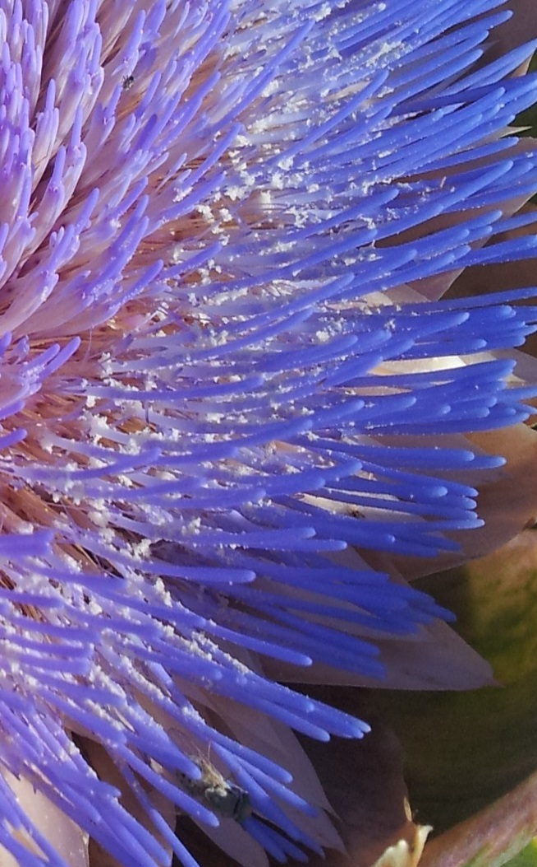 | 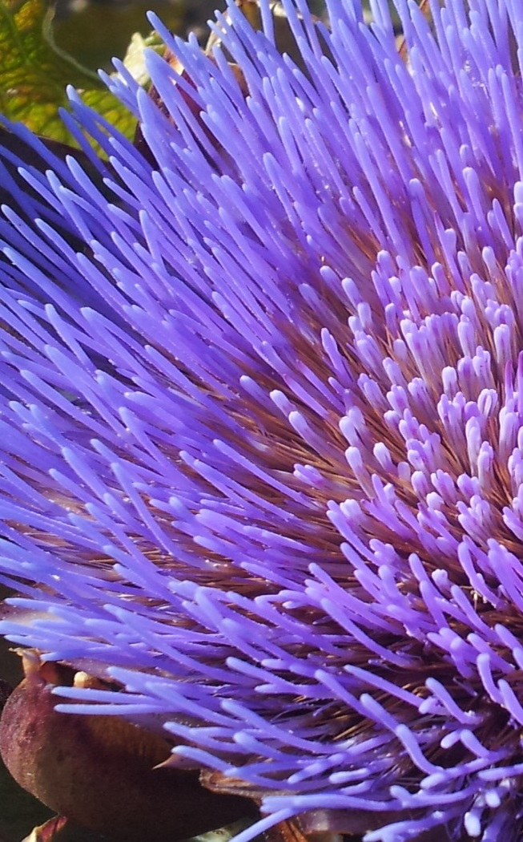
1 | 9
ausente | presente

Verifíquese la presencia de polen en el estambre:

a) si se encuentra polen en el estambre, la androesterilidad está ausente;
b) si no se encuentra polen en el estambre, la androesterilidad está presente.

Propuesta de añadido del nuevo carácter “Sólo variedades de la alcachofa: Androesterilidad” en la Sección 5.10 “Caracteres de la variedad que se deben indicar“ del Capítulo 10 “Cuestionario técnico”

CUESTIONARIO TÉCNICO |  | Página {x} de {y} |  | Número de referencia:
5. Caracteres de la variedad que se deben indicar (el número entre paréntesis indica el carácter correspondiente en las directrices de examen; especifíquese la nota apropiada).
 | Caracteres |  | Variedades ejemplo |  | Nota
 | […]
5.12  (30) | Sólo variedades de la alcachofa: Bráctea externa: color violeta en la cara externa
 | ausente o muy leve |  | Harmony |  |  | 1 [ ]
 | leve |  | Violet de Provence |  |  | 2 [ ]
 | medio |  | Chrysanthème |  |  | 3 [ ]
 | fuerte |  | Concerto, Salambo |  |  | 4 [ ]
 | muy fuerte |  | Velours |  |  | 5 [ ]
5.13  (41) | Sólo variedades de la alcachofa: Androesterilidad
 | ausente |  |  |  |  | 1 [ ]
 | presente |  |  |  |  | 9 [ ]
 | […]

[Fin del documento]

